Отчёт по лабораторной работе №7

Команды безусловного и условного переходов в Nasm. Программирование ветвлений.

Малкина Дарья Александровна

Содержание

# 1 Цель работы

Изучение команд условного и безусловного переходов. Приобретение навыков написания программ с использованием переходов. Знакомство с назначением и структурой файла листинга.

# 2 Выполнение лабораторной работы

## 2.1 Реализация переходов в NASM

1. Создадим каталог для программ лабораторной работы №7, в нем создадим файл lab7-1.asm и введем в созданный файл текст программы из листинга 7.1. После создаем исполнительный файл и запускаем его:

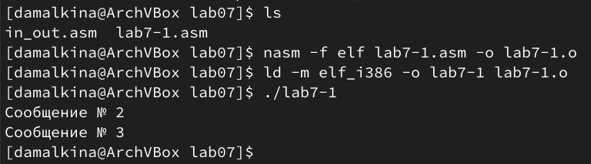

Рис. 1: Программа lab7-1

1. Изменим программу, чтобы она выводила сначала ‘Сообщение №2’, потом ‘Сообщение №1’ и завершала работу:

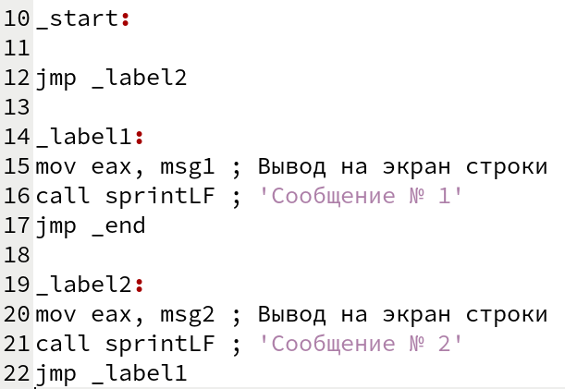

Рис. 2: Редактирование текста программы lab7-1

Создаем исполнительный файл и запускаем его:

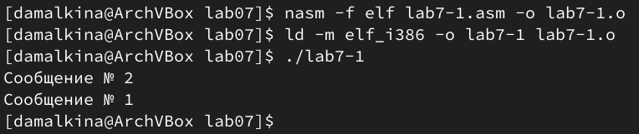

Рис. 3: Измененная программа lab7-1

Снова изменим программу, чтобы теперь она выводила сначала ‘Сообщение №3’, потом ‘Сообщение №2’, затем ‘Сообщение №3’ и завершала работу:

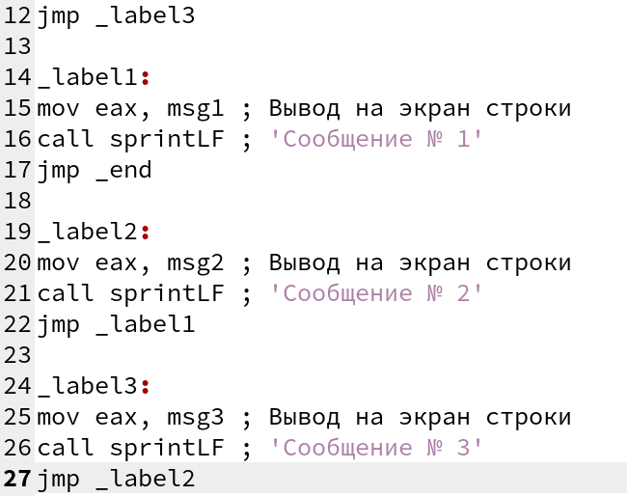

Рис. 4: Редактирование текста программы lab7-1

Создаем исполнительный файл и запускаем его:

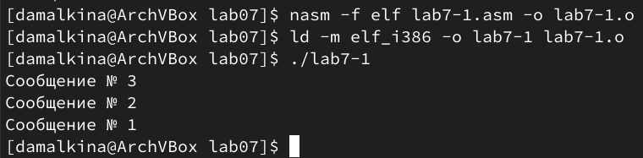

Рис. 5: Измененная программа lab7-1

1. Создадим файл lab7-2.asm и введем в созданный файл текст программы, которая определяет и выводит на экран наибольшую из 3 целочисленных переменных: A,B и C. После создаем исполнительный файл и запускаем его:

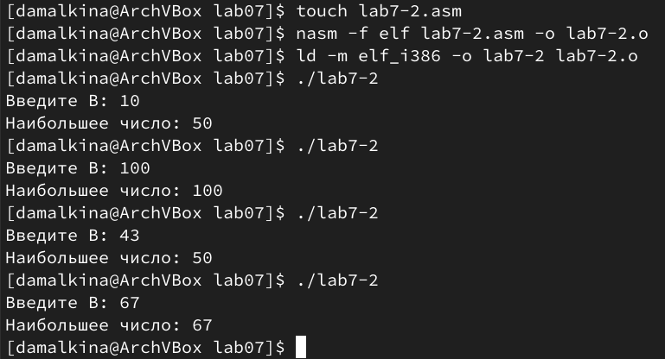

Рис. 6: Программа lab7-2

## 2.2 Изучение структуры файлы листинга

1. Создадим файл листинга для программы из файла lab7-2.asm:

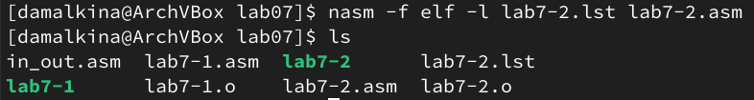

Рис. 7: Создание листинга для lab7-2

Откроем его с помощью текстового редактора:

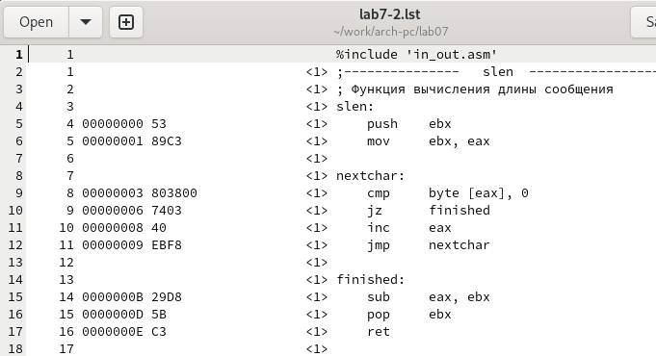

Рис. 8: Листинг программы lab7-2

1. Рассмотрим 28, 34 и 51 строки листинга:

28 00000101 B8[0A000000] mov eax,B 28 - номер строки в листинге 00000101 - адресс в памяти, с которого начинается команда B8 - машинный код для команды mov eax шестнадцетиричном представлении, команда копирует значение B в eax [0A000000] - адрес в памяти, по которому хранится значение переменной B mov eax,B - исходный текст программы

34 00000116 890D[00000000] mov [max],ecx 34 - номер строки 00000116 - адресс в памяти, с которого начинается команда 890D - машинный код для команды mov [max],ecx в шестнадцетиричном представлении, команда копирует значение из регистра ecx в переменную [max] [00000000] - адресс в памяти, по которому храниться значение переменной [max] mov [max],ecx - исходный текст программы

51 0000014B 7F0C jg fin 51 - номер строки в листинге 0000014B - адресс в памяти, с которого начинается программа 7F0C - машинный код для команды jg fin в шестнадцатеричном представлении, команда выполняет условный переход на метку fin, если значение в регистре flags указывают на то, что результат сравнения max(A,C)>B истинно jg fin - исходный текст программы

1. Вернемся к файлу lab7-2.asm и изменим текст программы, удалим операнд B в иструкции mov eax,B на 28 строке кода:

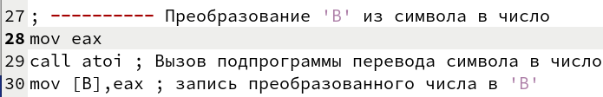

Рис. 9: Удаление операнда

После изменений в тексте программы выполняем трансляцию с получением файла листинга, заметим, что теперь в 28 строке сообщение об ошибке:

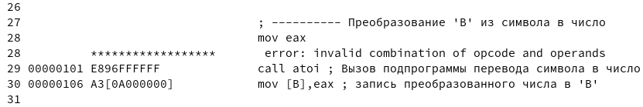

Рис. 10: Ошибка в листинге

# 3 Выполнение задания для самостоятельной работы

1. Напишем программу нахождения наименьшей из 3 целочисленных переменных A, B и C, сначала задаем переменные и выделяем память для результата:

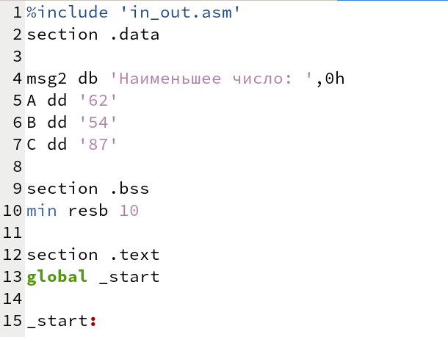

Рис. 11: A, B, C, min

Преобразовываем ‘B’ из символа в число:

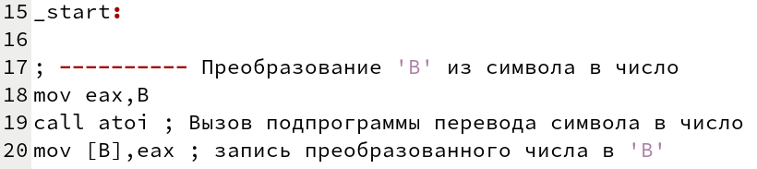

Рис. 12: Преобразование ‘B’

Далее записываем ‘А’ в переменную min, после чего сравниваем ‘A’ и ‘C’ как символы, если ‘A’ будет меньше ‘C’, то по флагу jb check_B мы перейдем к сравнению ‘A’ и ‘B’, иначе будем сравнивать ‘C’ и ‘B’:

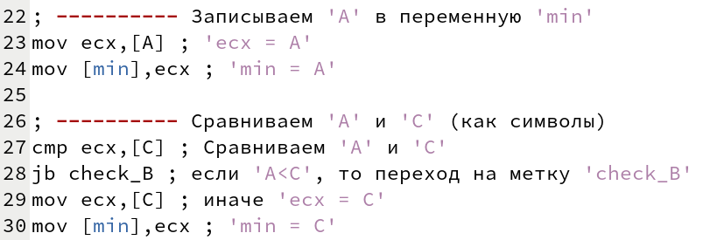

Рис. 13: Сравнение ‘A’ и ‘C’

Если ‘A’ меньше ‘C’, то переходим к сравнению ‘A’ и ‘B’, для этого преобразовываем ‘min’ из символа в число, и после сравниваем ‘min’ и ‘B’ как числа, в конце выводим результат:

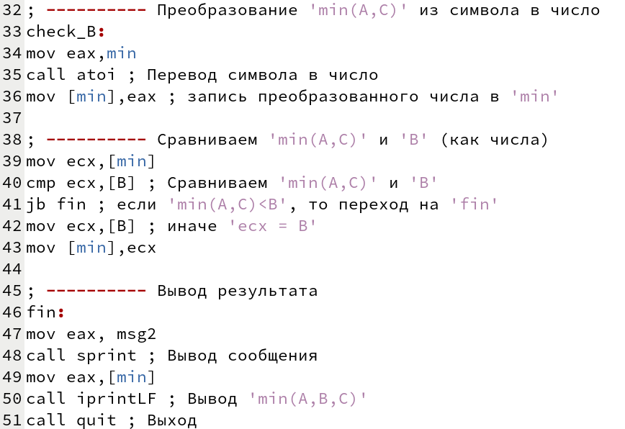

Рис. 14: Сравнение ‘min’ и ‘B’

Проверяем результат:

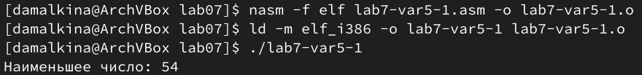

Рис. 15: Результат

1. Напишем программу, которая для введенных с клавиатуры значений X и A вычисляет значение функции f(x)=15 при A>X, f(x)=2*(X-A) при A<=X и выводит результат вычислений:

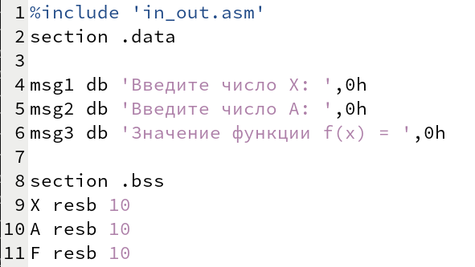

Рис. 16: Результат

Запишем команды для вывода сообщений и ввода переменных с клавиатуры, преобразуме переменные из символов в числа:

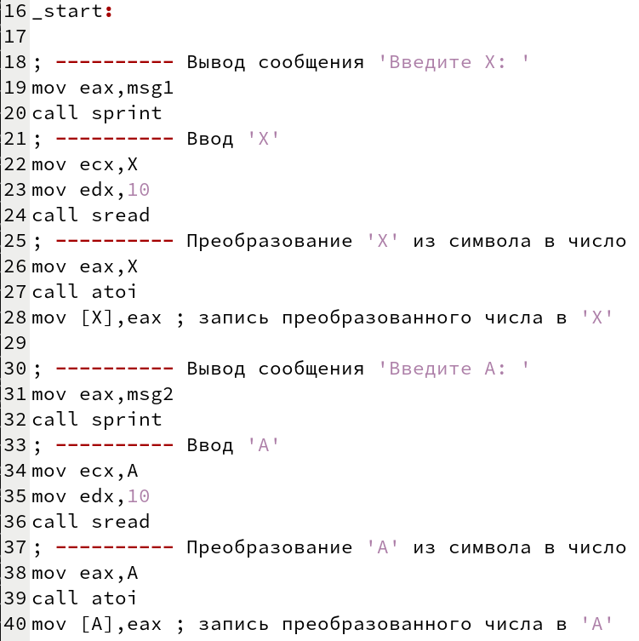

Рис. 17: Ввод переменных и преобразование X и A в числа

Теперь переменные можно сравнить как числа, если A будет юольше X, то по флагу jg com1 мы перейдем к сравнению вычислению выражения 2*(X-A), иначе функция примет значение равное 15:

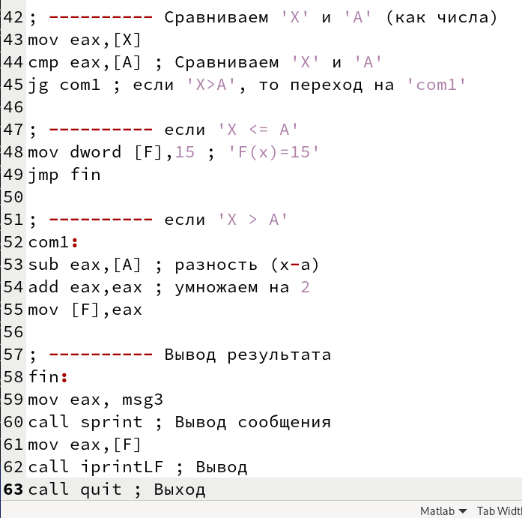

Рис. 18: Вычисление

Проверим результат:

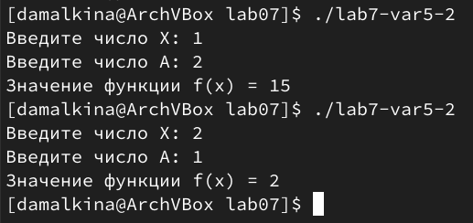

Рис. 19: Результат

# 4 Выводы

В ходе выполнения лабораторной работы мы изучили команды условного и безусловного переходов. А также написали программы с использованием переходов. Мы познакомились с назначением и структурой файла листинга.

# Список литературы